«Развитие лексико-грамматического строя речи у дошкольников с речевыми нарушениями через проектную деятельность».
1. Введение.
Сегодня я хочу поделиться опытом работы над одной из самых сложных, но важных тем в логопедии — развитием лексико-грамматического строя речи (ЛГС) у детей с речевыми нарушениями.
Почему это важно? Без достаточного словарного запаса и умения правильно строить фразы ребенок не может полноценно общаться, пересказывать тексты, составлять рассказы, а в будущем — грамотно писать. Традиционные упражнения часто вызывают скуку у детей. Поэтому я выбрала проектную деятельность как мощный инструмент, который превращает обучение в увлекательное исследование.
2. Цель проектной деятельности.
Цель: Создание эффективных условий для формирования и совершенствования лексико-грамматического строя речи у дошкольников с ОВЗ путем включения их в активную познавательно-исследовательскую и творческую деятельность.
Проект позволяет выйти за рамки кабинета: мы не просто учим слова, мы «проживаем» тему.
3. Задачи проектной деятельности.
Для достижения цели я решаю следующие задачи:
1. Образовательные:
· Расширять активный и пассивный словарь детей по разным лексическим темам.
· Формировать навыки словоизменения (падежи, числа) и словообразования (уменьшительные формы, образование прилагательных от существительных).
· Учить строить простые и сложные предложения, правильно согласовывая слова.
2. Коррекционно-развивающие:
· Развивать связную диалогическую и монологическую речь.
· Стимулировать познавательную активность и мыслительные процессы (анализ, синтез, сравнение).
3. Воспитательные:
· Воспитывать инициативность, самостоятельность и желание общаться.
· Формировать навыки сотрудничества в детском коллективе.
4. Методы и приёмы для обогащения и активизации ЛГС.
В рамках проектов я использую разнообразные методы, чтобы задействовать все каналы восприятия (зрение, слух, движение):
· Наглядные: наблюдения за объектами в природе/в группе, рассматривание репродукций, фото- и видеоматериалов, схем-опор и мнемотаблиц.
· Практические (игровые): дидактические игры («Один-много», «Назови ласково», «Из чего сделано?», «Чей хвост?», «Что сначала, что потом?»), экспериментирование с материалами.
· Словесные: чтение художественной литературы, беседы, составление описательных рассказов, пересказ от лица героя.
· Кинезиологические: пальчиковые игры, логоритмика (движение с речью) для повышения работоспособности мозга.
5. Направления формирования ЛГС.
Работа по проекту ведется одновременно по четырем ключевым направлениям:
1. Обогащение словаря (введение новых существительных, глаголов, признаков через реальные предметы и действия).
2. Закрепление способов словообразования (учимся образовывать новые слова: снег — снежок — снежный — снеговик).
3. Формирование грамматических навыков (отработка падежей, предлогов, согласование в роде и числе: красное яблоко, красный шар).
4. Развитие связной речи (учимся объединять слова в предложения, а предложения — в текст).
Почему проектная деятельность так эффективна именно для этой категории детей?
У детей с нарушениями речи (ТНР, ОНР, дизартрия) наблюдаются следующие особенности:
· Бедность словарного запаса, особенно «качественных» слов (прилагательных, наречий).
· Аграмматизмы в устной речи (пропуск предлогов, неправильные окончания).
· Низкая познавательная активность и быстрая утомляемость.
· Снижение мотивации к обучению.
· Сложности с удержанием инструкции и абстрактным мышлением.
Проектная деятельность позволяет учесть эти особенности: материал подается конкретно, зрительно, в действии, повышает интерес и уменьшает утомляемость.
7. Значение проектной деятельности.
Проектная деятельность решает следующие логопедические задачи:
1. Создает погружение в тему. Ребенок не просто учит слово «огород», он сажает лук, ухаживает, наблюдает, описывает изменения. Слова запоминаются естественно, через опыт.
2. Обеспечивает многократное повторение. В проекте мы возвращаемся к словам и конструкциям в разных ситуациях (игра, рисование, лепка, общение), что критически важно для детей с плохой памятью.
3. Развивает диалог. В ходе обсуждения этапов проекта дети вынуждены задавать вопросы, договариваться, объяснять свой замысел — это тренирует грамматику в живой речи.
4. Формирует предпосылки учебной деятельности. Ребенок учится планировать свои действия и рассказывать о них («Я сначала взял... потом...»).
5. Повышает самооценку. Видя результат (поделку, коллаж, книжку), ребенок гордится собой и охотнее вступает в речевое общение.
8. Заключение.
Проектная деятельность не заменяет логопедические занятия, а является их мощным дополнением. Это та «волшебная палочка», которая превращает рутинную работу над фразами и падежами в увлекательное приключение.
Когда ребенок увлечен, его мозг раскрывается, и даже самые сложные грамматические конструкции усваиваются легче и остаются в памяти надолго.
Реализованные проекты: «Сказка учит говорить»,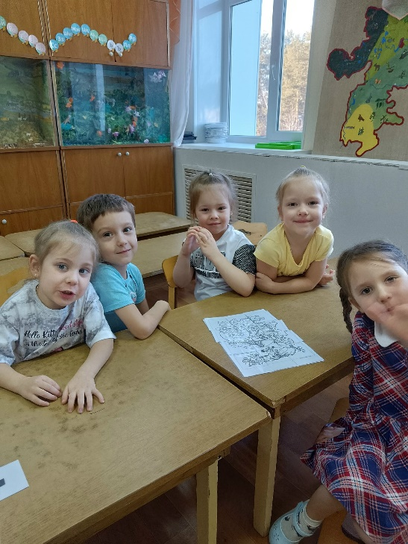
«В гости в прошлое»
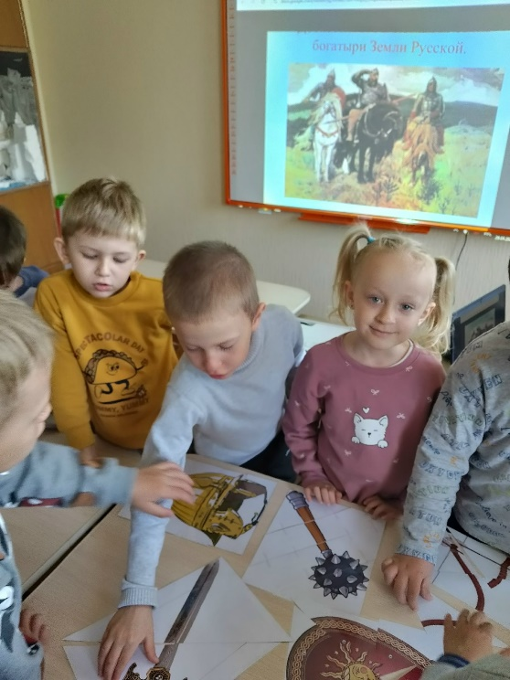
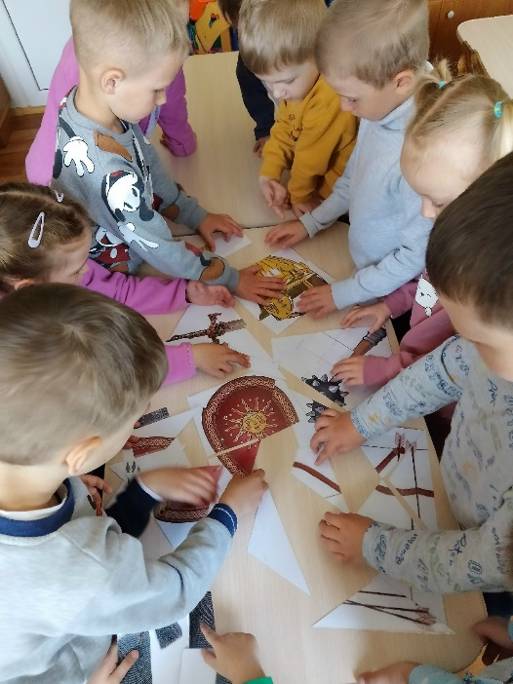
«Небылицы в лицах»,
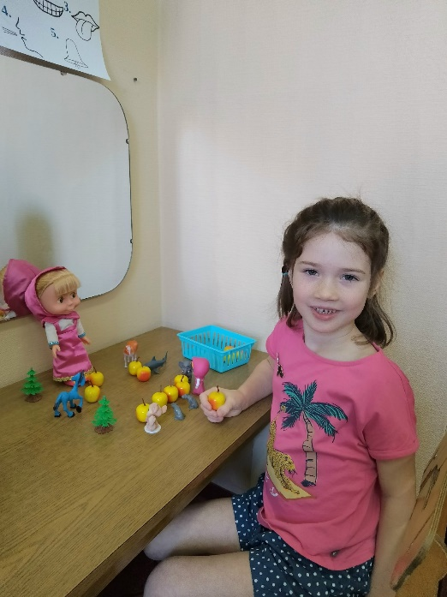
«Моя семья»,
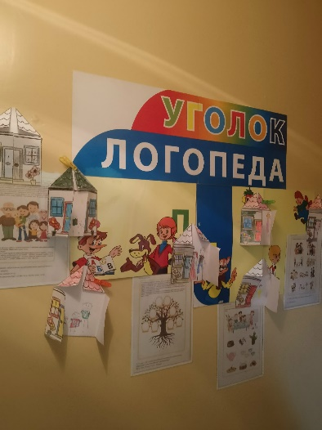

«Кем быть»,
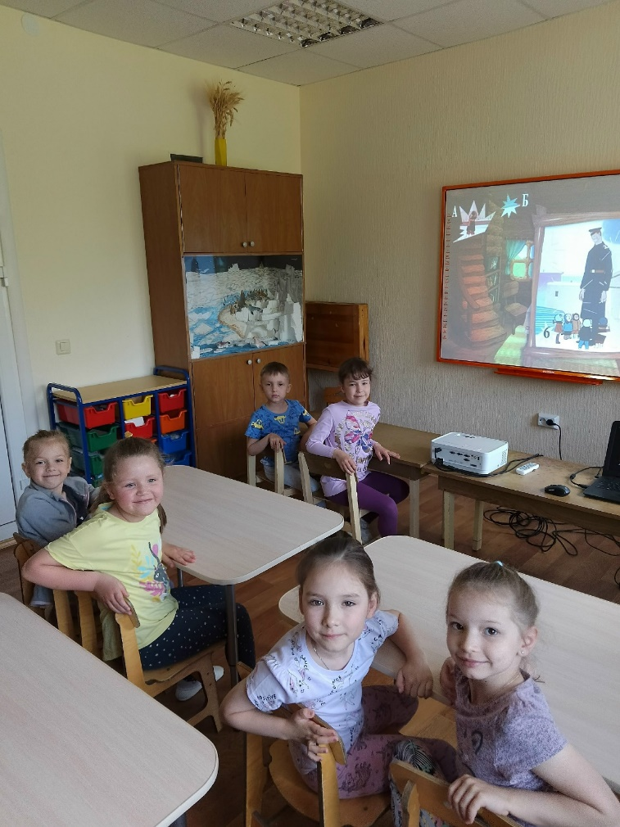
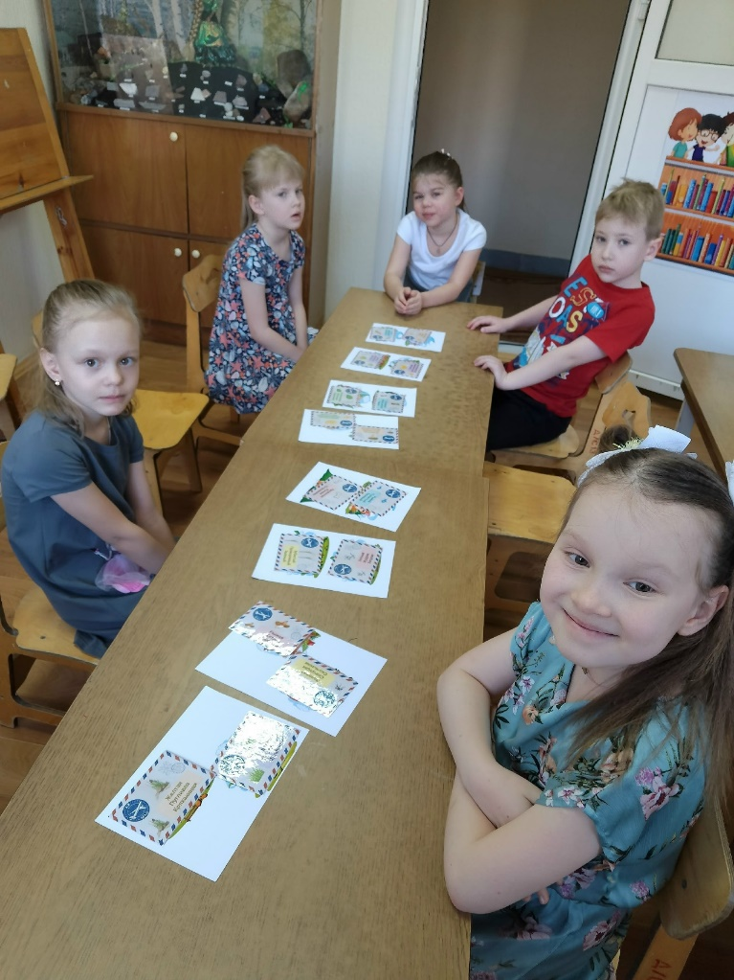

«Большая стирка»,
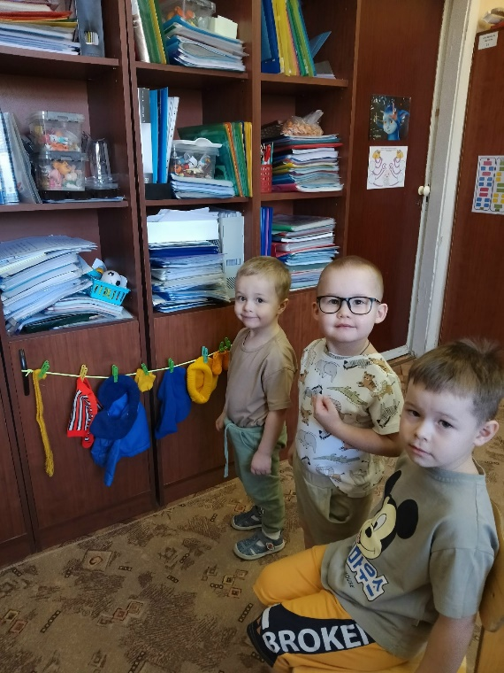
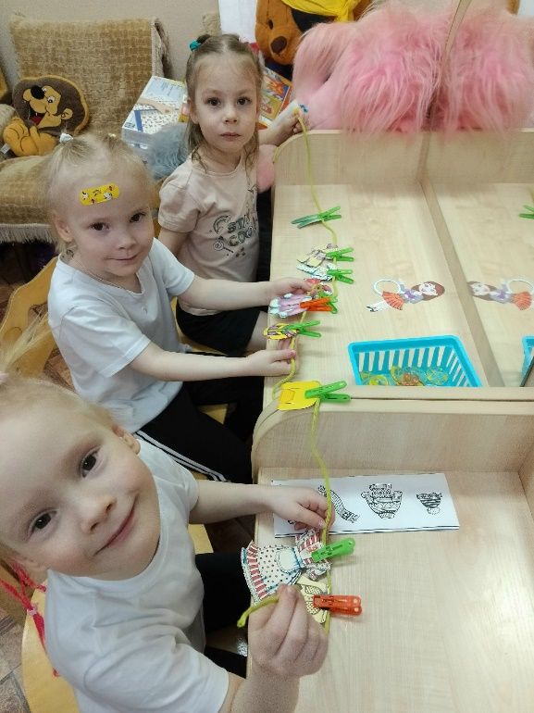
«Зоопарк»,
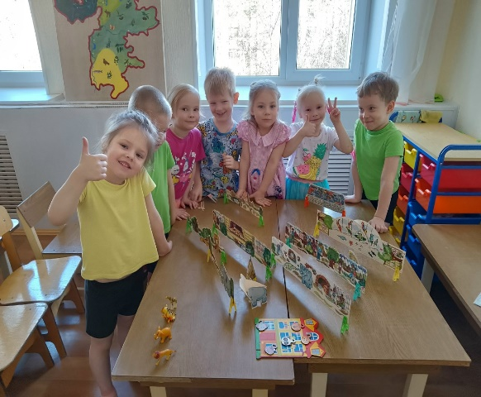
«Русская изба»,
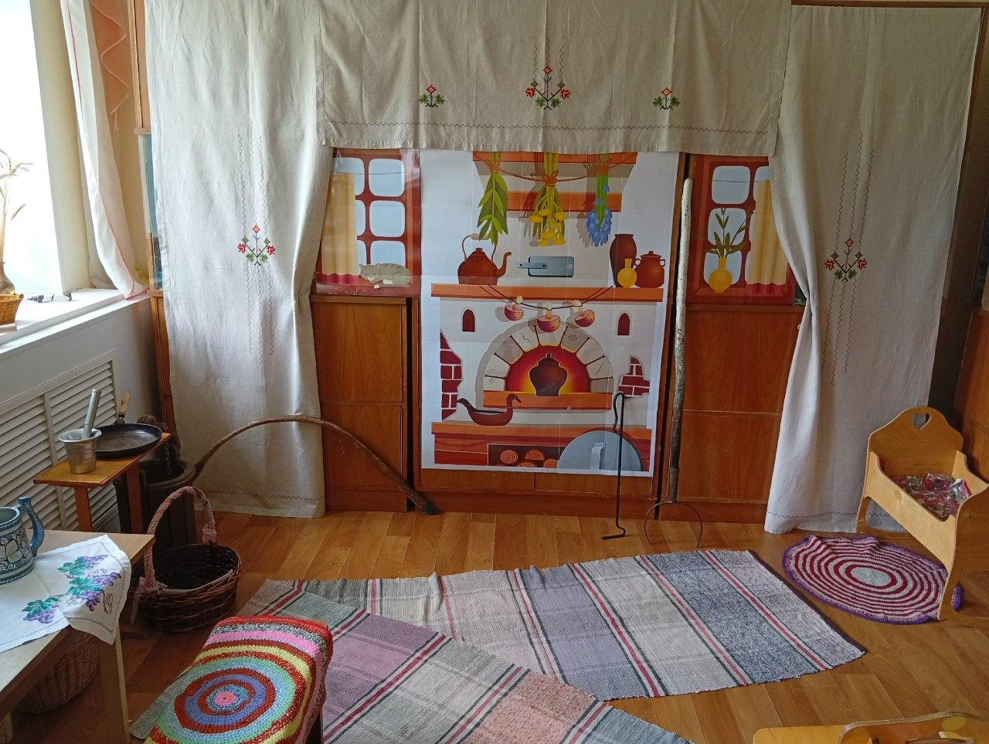
«В гостях у сказки», «Говорящий сундучок», «Снеговик и Снежная Баба», «Матрёшка», «Дело в шляпе», «Слово на ладошке», «Маленькие помощники», «Волшебные превращения»,
9. Литература.
1. Веракса Н.Е., Веракса А.Н. «Проектная деятельность дошкольников».
2. Ткаченко Т.А. «Формирование лексико-грамматических представлений».
3. Лапп Е.А. «Коррекционная работа с детьми с ОНР через проектную деятельность».
4. Коноваленко В.В., Коноваленко С.В. «Фронтальные логопедические занятия в подготовительной группе».

